**HỌC VIỆN NGÂN HÀNG**

**KHOA HỆ THỐNG THÔNG TIN QUẢN LÝ**



**BÀI BÁO CÁO KẾT THÚC HỌC PHẦN**

**THIẾT KẾ WEB**

**NHÓM 16**

**ĐỀ TÀI**

**THIẾT KẾ GIAO DIỆN WEBSITE BÁN ĐỒ CÔNG NGHỆ**

**Giảng viên hướng dẫn: TS. Vũ Trọng Sinh**

**Thành viên nhóm:**

**1. Nguyễn Đức Dũng - 24A4043036 (Nhóm trưởng)**

**2. Nguyễn Hoàng Anh - 24A4040572**

**3. Nguyễn Gia Bảo - 24A4043033**

**4. Nguyễn Hữu Mạnh - 24A4040530**

**5. Phạm Văn Tú - 24A4041691**

**Hà Nội, ngày 29 tháng 12 năm 2023**

**MỨC ĐỘ ĐÓNG GÓP CỦA CÁC THÀNH VIÊN**

|  |  |  |  |  |
| --- | --- | --- | --- | --- |
| **STT** | **Mã sinh viên** | **Họ và tên** | **Công việc** | **Mức độ đóng góp** |
| 1 | 24A4043036 | Nguyễn Đức Dũng |  |  |
| 2 | 24A4040572 | Nguyễn Hoàng Anh |  |  |
| 3 | 24A4043033 | Nguyễn Gia Bảo |  |  |
| 4 | 24A4040530 | Nguyễn Hữu Mạnh |  |  |
| 5 | 24A4041691 | Phạm Văn Tú |  |  |

**LỜI CẢM ƠN**

Trong suốt quá trình thực hiện bài báo cáo này, nhóm chúng em em đã nhận được rất nhiều sự giúp đỡ của Khoa và quý thầy cô giáo. Với lòng biết ơn sâu sắc, chúng em xin gửi lời cảm ơn đầu tiên đến quý thầy cô trong Khoa Hệ thống thông tin quản lý - Học viên Ngân hàng đã tạo điều kiện để chúng em có thể thực hiện báo cáo kết thúc học phần Thiết kế Web, giúp chúng em có thể củng cố, áp dụng và hiểu sâu hơn về nội dung những kiến thức đã được học trong học phần.

Chúng em xin bày tỏ lòng cảm ơn sâu sắc đối với thầy Vũ Trọng Sinh, người trực tiếp giảng dạy cũng như hướng dẫn tận tình về mặt khoa học, cách thức để chúng em có thể hoàn thành bài báo cáo này.

Trong quá trình thực hiện bài báo cáo không thể tránh được những thiếu sót, chúng em rất mong nhận được những đóng góp quý báu của thầy để bài báo cáo của chúng em được hoàn thiện hơn.

Cuối cùng, chúng em xin kính chúc thầy cùng các quý thầy cô trong Khoa Hệ thống thông tin quản lý sức khỏe, hạnh phúc để tiếp tục thực hiện sứ mệnh trồng người!

Chúng em xin chân thành cảm ơn!

**LỜI CAM ĐOAN**

Chúng em xin cam đoan bài báo cáo là sản phẩm nghiên cứu, tìm hiểu của riêng tập thể nhóm. Nội dung của bài báo cáo là sự đóng góp của các thành viên trong quá trình tích lũy kiến thức và các nguồn tài liệu được tổng hợp. Tất cả các tài liệu tham khảo đều có xuất xứ rõ ràng và được trích dẫn hợp pháp.

Chúng em xin hoàn toàn chịu trách nhiệm và chịu mọi hình thức kỷ luật theo quy định cho lời cam đoan của mình.

**MỤC LỤC**

**DANH MỤC HÌNH ẢNH**

# CHƯƠNG I: TỔNG QUAN DỰ ÁN

## 1. Giới thiệu về Website

Ngày nay, các phụ kiện máy tính không chỉ còn là những thiết bị đi kèm để hỗ trợ cho chiếc máy tính và phục vụ con người, mà còn là những món đồ trang trí độc đáo, đẹp mắt, thể hiện cá tính và gu thẩm mỹ của người dùng. Bên cạnh đó, các trò chơi điện tử vốn là một thú vui giải trí đang dần vươn lên trở thành bộ môn thể thao e-sports. Xuất phát từ xu hướng ấy, bằng niềm yêu thích công nghệ, phụ kiện máy tính và đam mê e-sports, chúng tôi đã sáng lập nên thương hiệu Gật Gù.

Để quảng bá thương hiệu, tạo dựng độ uy tín và tăng sức cạnh tranh trên thị trường, chúng tôi đã xây dựng lên website bán hàng cho doanh nghiệp của chúng tôi tại địa chỉ: [***https://gatgugaminggear.github.io/GatGu/***](https://gatgugaminggear.github.io/GatGu/) . Trong thời đại công nghệ 4.0, việc sở hữu một trang web bán hàng sẽ là công cụ kinh doanh hữu hiệu đối với Gật Gù. Website sẽ là nơi cung cấp thông tin nhanh chóng, dễ dàng chia sẻ, trao đổi và giao dịch với khách hàng. Bên cạnh đó, một trang web bán hàng sẽ là một cửa hàng trực tuyến, giúp chúng tôi không phải tốn chi phí thuê mặt bằng, nhân viên, quản lý kho bãi, cũng như tiết kiệm chi phí quảng cáo, marketing.

## 2. Khách hàng

Đối tượng sử dụng mà website Gật Gù hướng đến là những người có đam mê về game, công nghệ, máy tính, có gu thẩm mỹ và có nhu cầu mua sắm trực tuyến những sản phẩm Gaming Gear để sử dụng và làm đẹp cho không gian giải trí của riêng mình. Tuy giá thành cao, nhưng nếu xét trên thị trường và so sánh với các đối thủ, Gật Gù luôn tự hào đem tới cho khách hàng những sản phẩm mới nhất, độc đáo nhất và hoàn toàn tương xứng với số tiền bỏ ra, đi kèm với trải nghiệm dịch vụ xuất sắc trên website của Gật Gù.

## 3. Mục tiêu

Mục tiêu chính mà website bán hàng của Gật Gù hướng đến là:

- Mở rộng thị trường, giúp tiếp cận được nhiều khách hàng có chung niềm đam mê trên toàn quốc.

- Khẳng định thương hiệu, tạo dựng sự tin tưởng và niềm tin của khách hàng về chất lượng sản phẩm và dịch vụ của Gật Gù.

- Tăng doanh thu và lợi nhuận bằng cách giới thiệu sản phẩm và bán hàng trực tuyến một cách nhanh chóng và tiện lợi.

- Tiết kiệm chi phí thuê mặt bằng, nhân viên, quản lý kho bãi của một cửa hàng vật lý.

## 4. Đối thủ cạnh tranh

Một số website là đối thủ cạnh tranh của Gật Gù trong việc kinh doanh và phân phối các thiết bị máy tính, công nghệ và Gaming Gear có thể kể tới như:

- ***https://lacdau.com/*** (Lắc Đầu): Trang web ***lacdau.com*** là một cửa hàng trực tuyến chuyên cung cấp các sản phẩm phụ kiện, đồ trang trí máy tính, Gaming Gear chính hãng từ các thương hiệu nổi tiếng như Logitech, Razer, Corsair, HyperX, Asus, … . Tại đây, bạn có thể tìm thấy các sản phẩm như bàn phím Gaming, chuột Gaming, tai nghe Gaming, tay cầm chơi game, lót chuột, keycap, … và nhiều sản phẩm khác nữa.

- ***https://hacom.vn/*** (HACOM): Trang web ***hacom.vn*** là trang web của công ty Cổ phần Đầu tư Công nghệ HACOM, một trong những doanh nghiệp tiên phong tại Hà Nội trong lĩnh vực kinh doanh các sản phẩm công nghệ thông tin và thiết bị văn phòng. Tại đây người dùng sẽ được trải nghiệm và sử dụng các thương hiệu nổi tiếng như Dell, Asus, LG, Samsung, Logitech, … với các sản phẩm như máy tính để bàn, laptop, màn hình máy tính, linh kiện máy tính, thiết bị giải trí, Gaming Gear, … và nhiều sản phẩm khác nữa.

- ***https://gearvn.com/*** (GearVN): Trang web ***gearvn.com*** là một cửa hàng trực tuyến chuyên cung cấp các sản phẩm máy tính cao cấp và thiết bị chơi game hàng đầu tại Việt Nam. Trang web này cung cấp các sản phẩm như laptop, PC Gaming, linh kiện máy tính, thiết bị âm thanh, thiết bị lưu trữ, … cùng nhiều sản phẩm đa dạng và độc đáo.

# CHƯƠNG 2: PHÂN TÍCH & THIẾT KẾ WEBSITE

## 1. Phân tích hệ thống

### **1.1 Các chức năng chính**

* Trang chủ:
* Chức năng lọc tìm kiếm theo các từ nhập vào
* Slider banner quảng cáo các loại sản phẩm
* Hiển thị các sản phẩm nổi bật của cửa hàng
* Banner giới thiệu sản phẩm độc quyền
* Slideshow các đánh giá sản phẩm từ phía khách hàng
* Chức năng đăng ký nhận thông tin khuyến mãi
* Hiển thị thông tin các chính sách và hỗ trợ của website đối với khách hàng
* Trang sản phẩm:
* Hiển thị các sản phẩm theo từng danh mục
* Sắp xếp sản phẩm theo thứ tự
* Chuyển trang sản phẩm khi có từ 2 trang trở lên
* Trang Pages:
* Chức năng Đăng nhập
* Chức năng Đăng ký
* Trang Hỗ trợ:
* Hiển thị các hướng dẫn cần thiết khi sử dụng website
* Hiển thị các chính sách của website đối với khách hàng
* Trang Liên hệ:
* Hiển thị các thông tin liên hệ cần thiết của cửa hàng
* Hiển thị một biểu mẫu để khách hàng gửi câu hỏi hay khiếu nại

### **1.2 Sơ đồ sitemap**

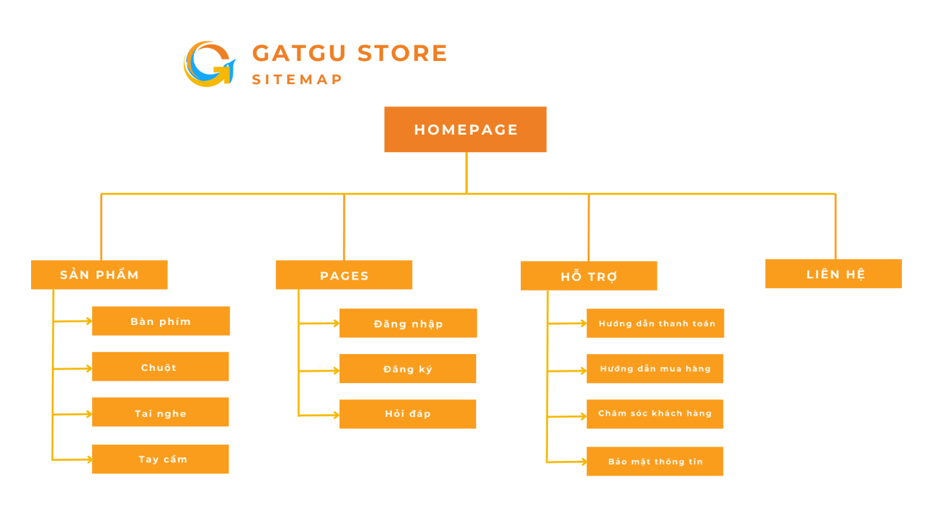

Hình 1. Sơ đồ sitemap của website

## 2. Phân tích giao diện và chức năng

### **2.1 Trang chủ**

+ Module header và banner: Xuất hiện những banner ảnh đẹp, quảng cáo bắt mắt nhằm thu hút người xem, giúp tăng quyết định mua hàng của khách hàng hơn.

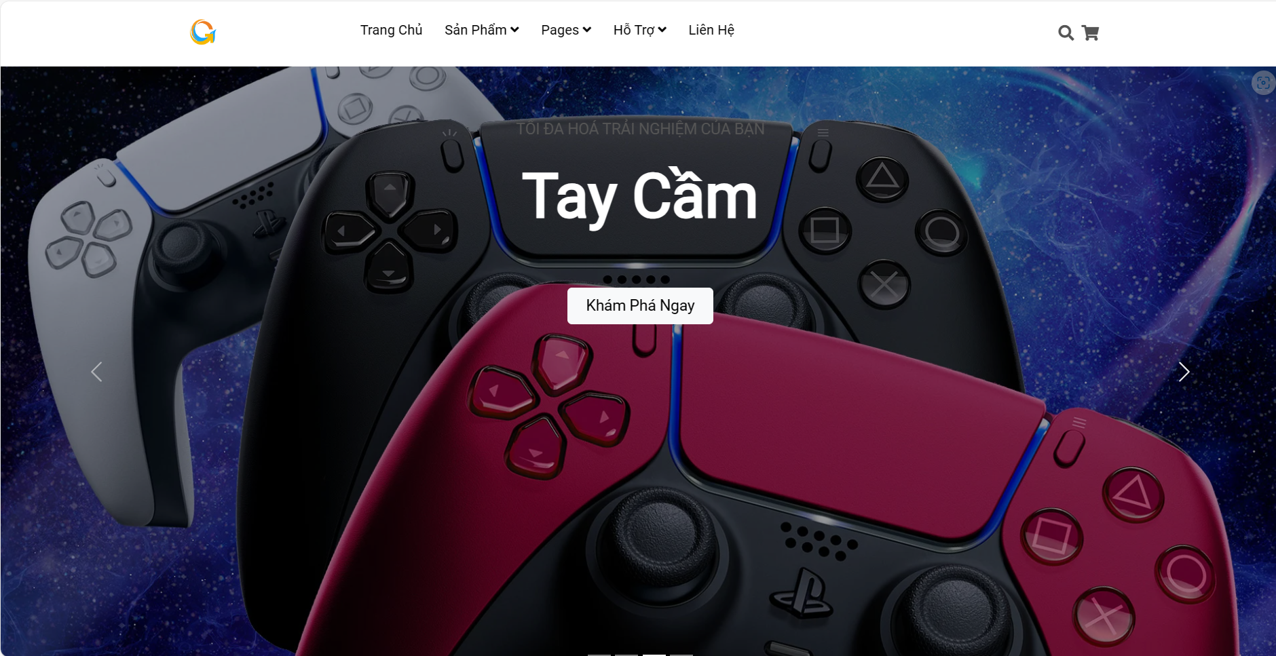

Hình 2. Module header và banner của website

+ Module “Sản phẩm nổi bật”: Giới thiệu những sản phẩm ấn tượng nhất của website tới khách hàng

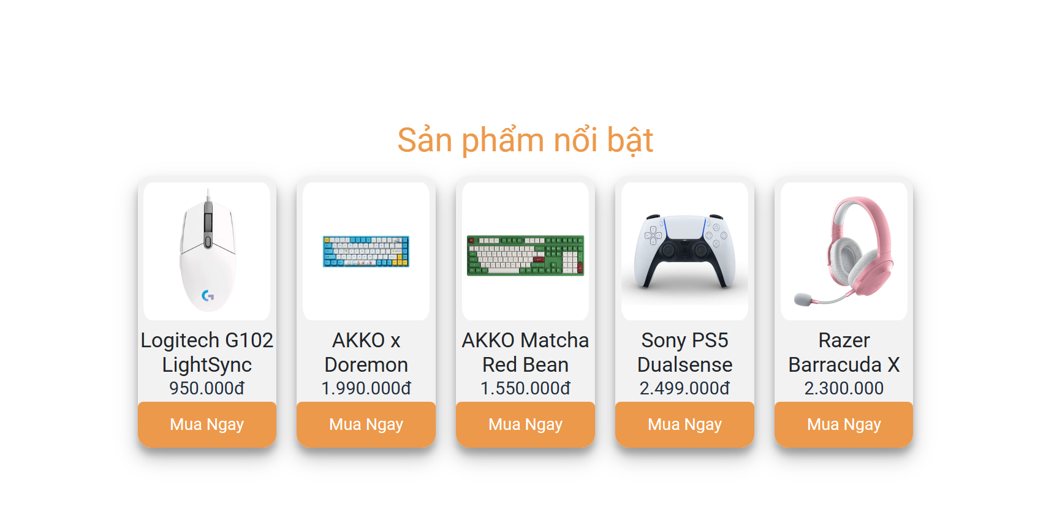

Hình 3. Module "Sản phẩm nổi bật”

+ Module “Sản phẩm độc quyền”: Giới thiệu sản phẩm được bán và phân phối duy nhất tại Gật Gù

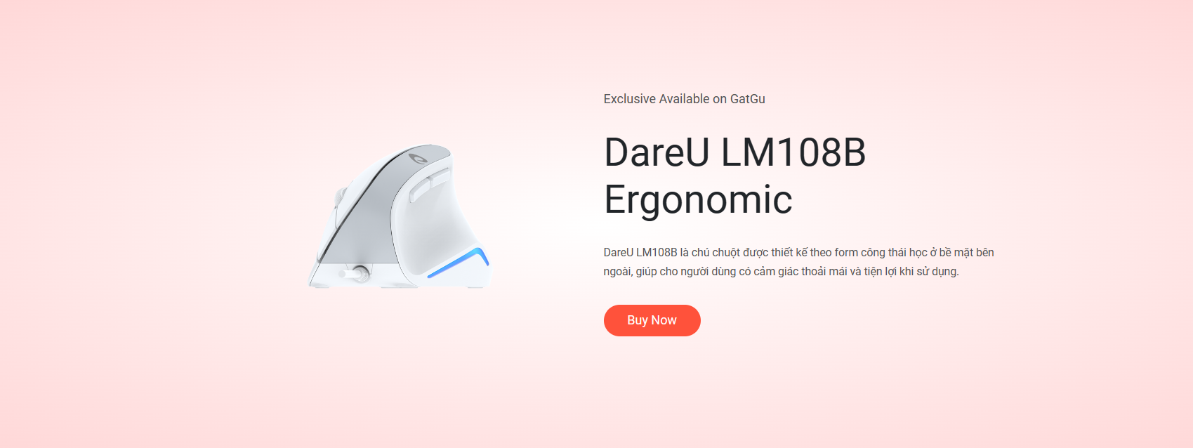

Hình 4. Module "Sản phẩm độc quyền"

+ Module “Đánh giá sản phẩm của khách hàng”: Hiển thị các sản phẩm được nhiều lượt đánh giá của khách hàng

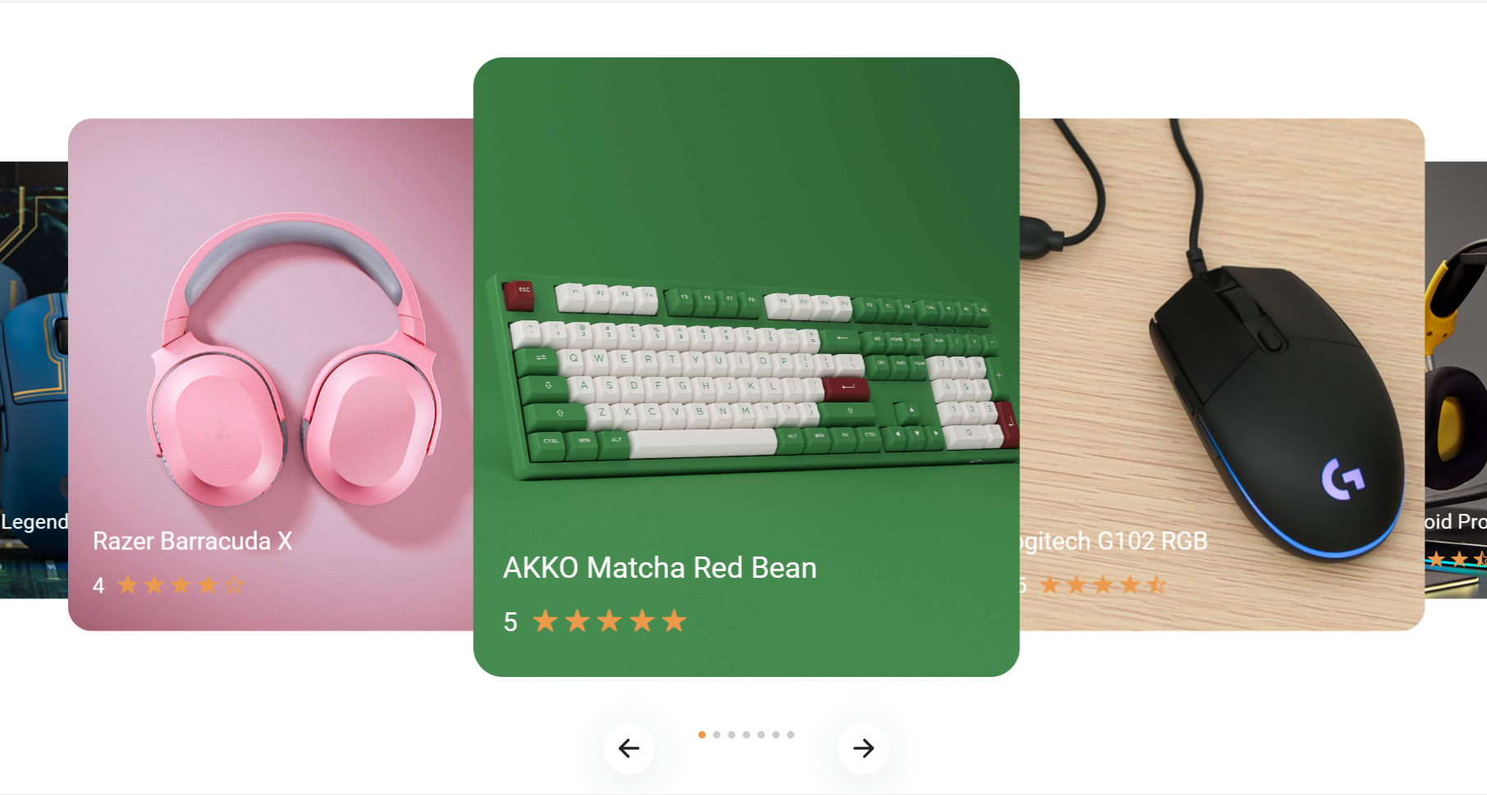

Hình 5. Module "Đánh giá sản phẩm của khách hàng"

+ Module “Nhận tin khuyến mãi”: Khách hàng có thể điền thông tin email để được nhận những thông tin khuyến mãi mới nhất từ Gật Gù



Hình 6. Module "Nhận tin khuyến mãi"

+ Module footer: Gồm 4 phần - Địa chỉ của Gật Gù, Hỗ trợ khách hàng, Chính sách chung của website và Fanpage của Gật Gù

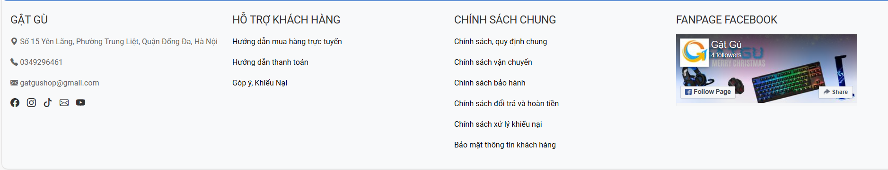

Hình 7. Module footer của website

### **2.2 Trang chuyên mục**

#### 2.2.1 Trang sản phẩm

Chuyên mục sản phẩm gồm có các trang như: bàn phím, chuột, tai nghe, tai cầm tương ứng với từng loại sản phẩm của cừa hàng.

Giao diện: giao diện môt trang chuyên mục sản phẩm cơ bản gồm có: header, footer, phần filter, phần danh sách các sản phẩm và phần pagination.

Phần filter (bộ lọc sản phẩm) có 2 chức năng được để theo dạng menu đa cấp là ‘low to high’ (giá tăng dần) và ‘high to low’ (giá giảm dần) có thể giúp khách hàng lựa chọn xem sản phẩm theo ý muốn của mình từ đó đưa ra các lựa chọn mua hàng dễ dàng hơn.

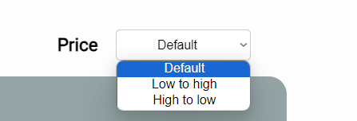

*Hình 8. Bộ lọc sản phẩm*

Phần danh sách sản phẩm là phần chứa tất cả các sản phẩm của danh mục đó, mỗi trang gồm 12 sản phẩm và được xếp 4 cột, 3 hàng. Sản phẩm gồm ảnh của sản phẩm, tên, cũng như giá thành. Khi khách hàng di chuột vào sản phẩm bất kì sẽ đẩy ảnh của sản phẩm lên kích hoạt của hiệu ứng hover nâng trải nghiệm người dùng.

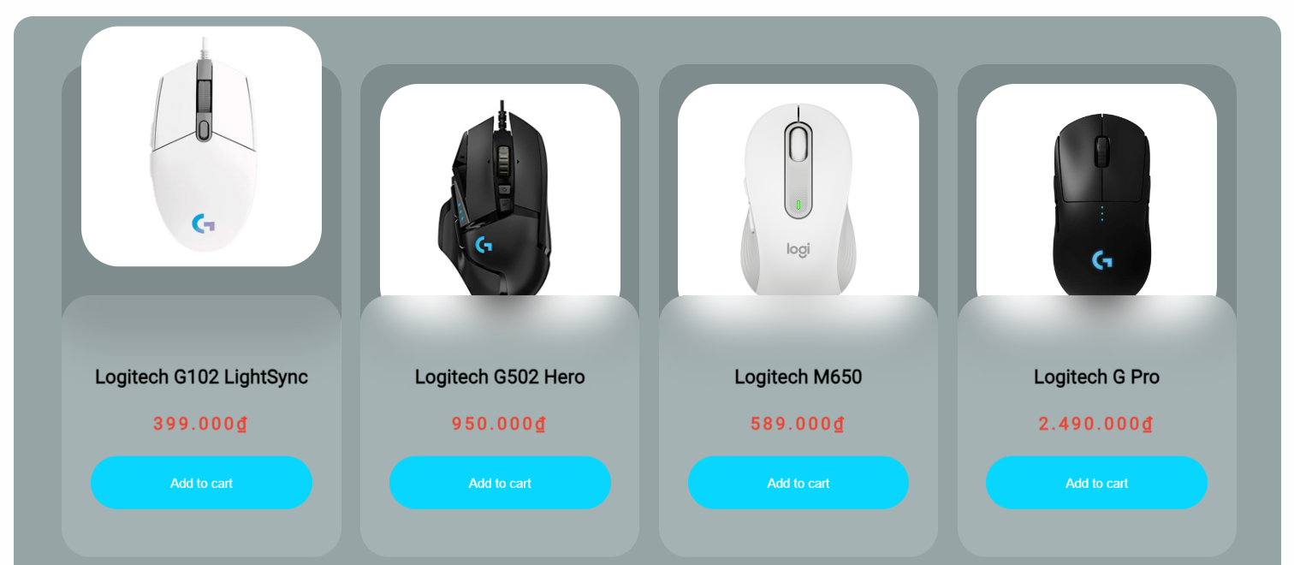

*Hình 9: Danh sách sản phẩm*

Phần pagination (phân trang) là phần phân số trang của sản phẩm, một trang chỉ gồm tối đa là 12 sản phẩm sẽ tự phân trang nếu sản phẩm nhiều hơn tương ứng. Người dùng có thể click vào số trang bất kì để chuyển hướng đến những sản phẩm của trang đó. Trang khác trang thứ nhất thì sẽ có thêm nút previous ‘<’, ngược lại đối với trang khác trang cuối cùng sẽ có nút next ‘>’, chuyển một trang tương ứng.

  
*Hình 10: Phân trang khác trang cuối*



*Hình 11 : Phân trang khác trang đầu*

#### 2.2.2 Trang pages

Chuyên mục pages gồm có: đăng nhập, đăng kí, hỏi đáp.

- Trang đăng nhập: gồm có header, form để điền gmail, mật khẩu để đăng nhập vào website của cửa hàng.

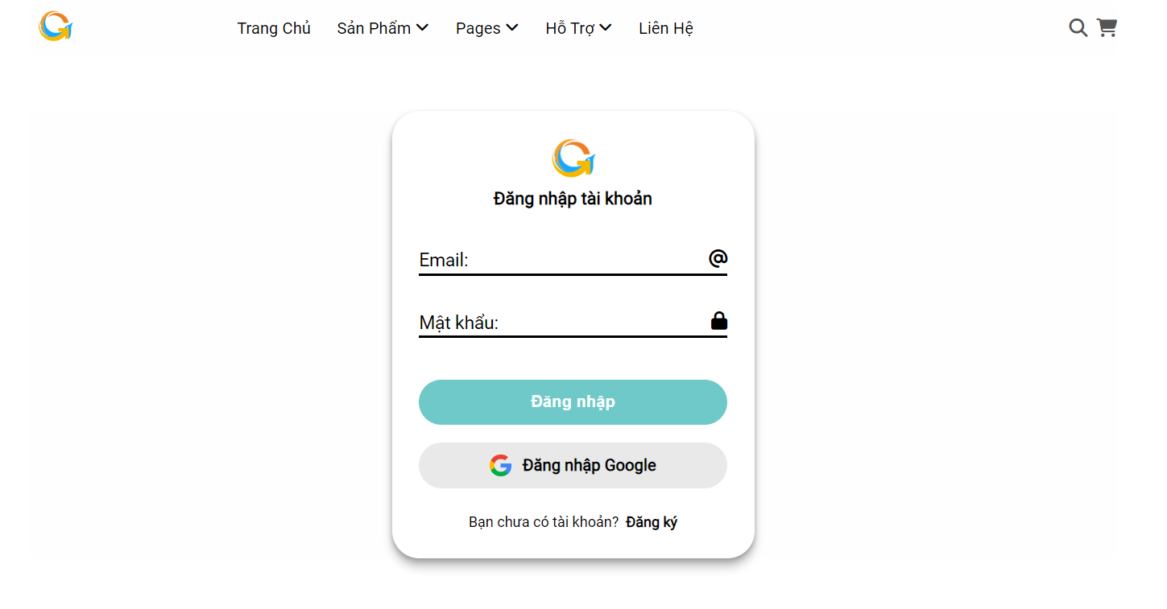

*Hình 12 : Trang đăng nhập*

Form có nút ‘Đăng nhập google’, nút ‘Đăng nhập’ khi nhấn sẽ nhận value của ô ‘Email’ và ‘Mật khẩu’. Hai nút này khi hover vào sẽ được đổi màu. Hai ô này khi khách hàng bấm để nhập sẽ đẩy chữ lên đồng thời đổi màu.

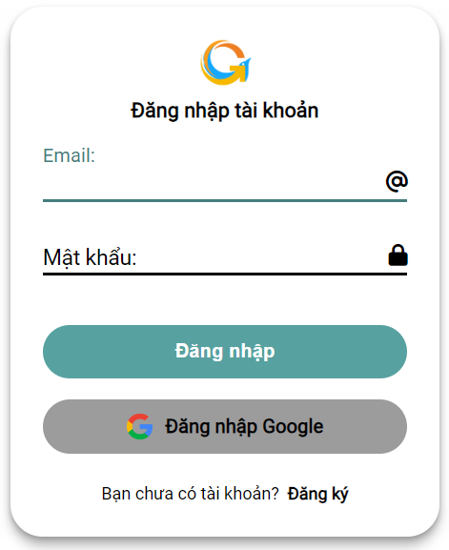  
*Hình 13: Hiệu ứng khi thao tác*

Ô ‘Email’ phải bắt buộc nhập email và có ‘@‘. ô ‘Mật khẩu’ có dạng mật khẩu khi nhập vào sẽ không hiện value mà chỉ ở dạng chấm đồng thời không thể copy. Khi đăng nhập không đúng định dạng, sẽ có một pop-up hiện lên nhắc nhở về định dạng càn thiết.

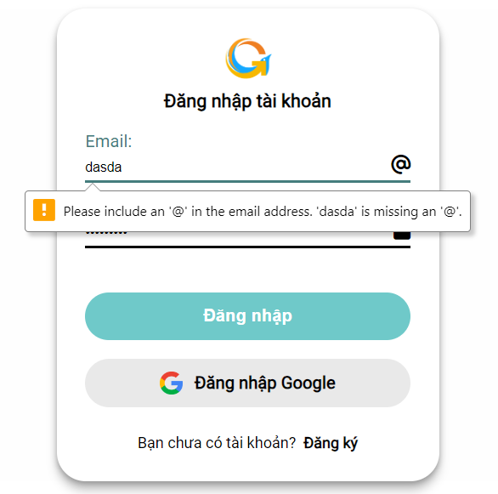  
*Hình 14 : Đăng nhập sai email*

Ô ‘Mật khẩu’ cũng bắt buộc khách hàng nhập mật khẩu đúng định dạng gồm ít nhất 1 kí tự chữ cái, số và ít nhất là 6 kí tự. Khi đăng nhập không đúng định dạng, sẽ có một pop-up hiện lên nhắc nhở về định dạng càn thiết.

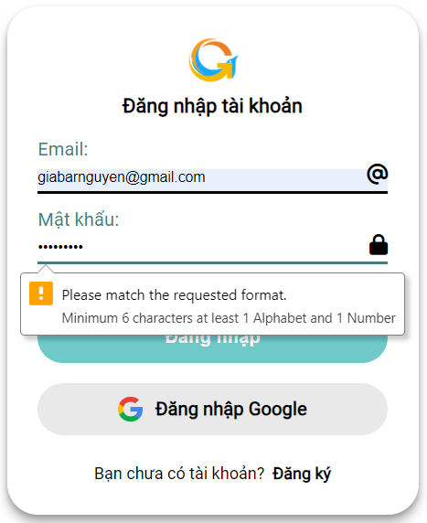

*Hình 15: Đăng nhập sai mật khẩu*

Khi đăng nhập đúng định dạng thành công người dùng sẽ nhận được thông báo hiện lên ‘Đăng nhập thành công’ và chuyển đến trang chủ của website.

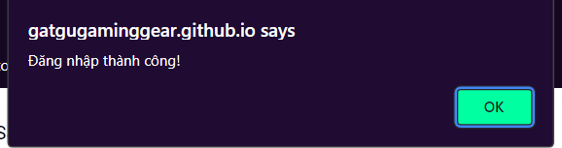

*Hình 16: Thông báo*

- Trang đăng kí: tương tự như trang đăng nhập, chỉ có thêm ô nhập là ‘Nhập lại mật khẩu’ và hệ thống sẽ kiểm tra xem hai ô ‘Mật khẩu’ và ‘Nhập lại mật khẩu’ có khớp với nhau hay không.

- Trang hỏi đáp: Gồm các thông tin cần thiết, các kênh chính thức mà khách hàng có thể liên lạc với cửa hàng. Cửa hàng sẽ phục vụ và trả lời sớm nhất.

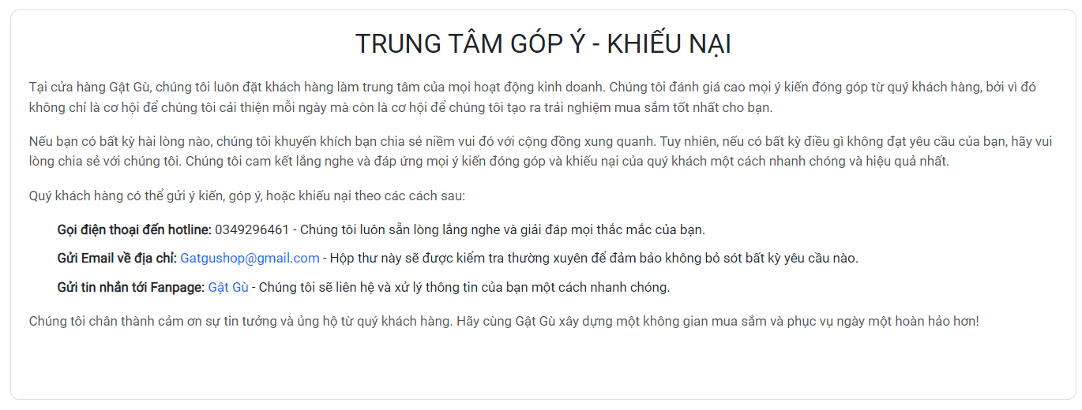

Hình 17: Trang hỏi đáp

#### 2.2.3 Trang hỗ trợ

#### 2.2.4 Trang liên hệ

- Giao diện:

+ Thông tin liên hệ:

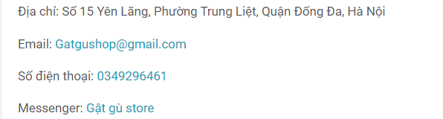

*Hình 18: Thông tin liên hệ*

Địa chỉ: Số 15 Yên Lãng, Phường Trung Liệt, Quận Đống Đa, Hà Nội: Đây là địa chỉ vật lý của doanh nghiệp. Thông tin này giúp khách hàng xác định vị trí cụ thể của cửa hàng hoặc văn phòng.

Email: Gatgushop@gmail.com: Đây là địa chỉ email liên lạc. Khách hàng có thể sử dụng email này để gửi thông điệp, đặt câu hỏi hoặc yêu cầu hỗ trợ.

Số điện thoại: 0349296461: Đây là số điện thoại liên lạc. Khách hàng có thể gọi điện để liên hệ trực tiếp với doanh nghiệp, đặt hàng hoặc đặt câu hỏi.

Messenger: Gật gù store: Thông tin này chỉ ra rằng doanh nghiệp sử dụng ứng dụng Messenger để tương tác với khách hàng. Khách hàng có thể sử dụng Messenger để gửi tin nhắn, đặt hàng, hoặc nhận thông tin khác từ cửa hàng.

+ Biểu mẫu liên hệ:

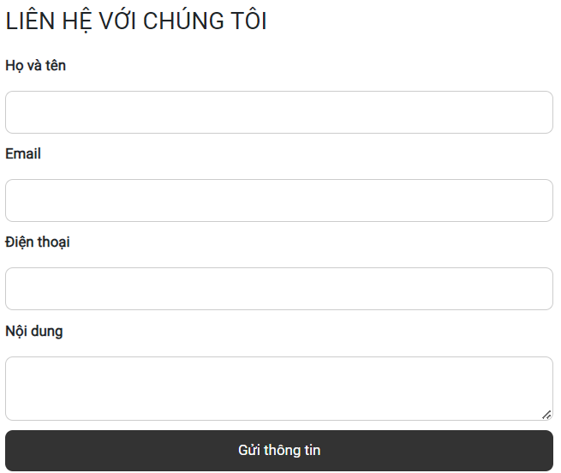

*Hình 19: Biểu mẫu liên hệ*

Họ và Tên: Ô này để người dùng nhập vào thông tin họ và tên của mình

Email: Ô này để người dùng nhập vào thông tin Email của mình, người dùng phải nhập đúng định dạng để được chấp nhận

Điện thoại: Ô này để người dùng nhập vào thông tin số điện thoại của mình, người dùng phải nhập đúng định dạng để được chấp nhận

Nội dung: Ô này là một khoảng trống lớn cho phép người dùng nhập nội dung liên hệ hoặc câu hỏi của họ.

Nút "Gửi Thông Tin": Nút này được sử dụng để người dùng gửi đi thông tin đã nhập ở trên

- Chức năng:

Giao tiếp: Tạo cơ hội để khách hàng gửi câu hỏi và ý kiến.

Hỗ trợ khách hàng: Cung cấp nơi để giải quyết vấn đề và tăng tương tác tích cực.

Thu thập thông tin: Cho phép doanh nghiệp thu thập thông tin liên lạc và hiểu đối tượng khách hàng.

Phản hồi: Hỗ trợ khách hàng chia sẻ đánh giá và giúp doanh nghiệp cải thiện chất lượng.

Uy tín: Xây dựng uy tín thông qua việc cung cấp kênh liên lạc dễ dàng và hiệu quả.

Giải quyết tranh chấp: Nhanh chóng giải quyết vấn đề và giữ mối quan hệ khách hàng.

- Hiệu ứng:

Kiểm tra định dạng email và số điện thoại được nhập vào, thông báo bằng alert khi nhập sai định dạng

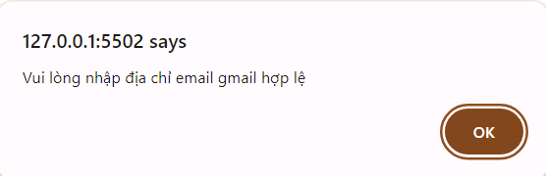

*Hình 20: Thông báo nhập email gmail chưa hợp lệ*

Ghi nhận thông tin được khách hàng nhập vào ( bao gồm: họ và tên, email, điện thoại, nội dung ) đưa ra thông báo “ Bạn đã gửi tin nhắn thành công “



*Hình 21: Thông báo gửi tin nhắn thành công*

## 3. Triển khai website

### 3.1 Lý giải tên miền:

GatguGamingGear.vn - nơi trải nghiệm hành trình gaming độc đáo và chất lượng! "Gatgu" - xuất phát từ nguồn cảm hứng của việc chinh phục thách thức, không chỉ là tên của chúng tôi mà còn là động lực cho mọi game thủ khám phá thế giới ảo.

Tại GatguGamingGear, chúng tôi tin rằng gaming không chỉ là việc chơi game, mà còn là một cuộc phiêu lưu, một hành trình trải nghiệm đích thực. Chúng tôi tự hào giới thiệu đến bạn những sản phẩm gaming chất lượng, đem đến trải nghiệm đỉnh cao và ý nghĩa. GatguGamingGear không chỉ là nơi mua sắm, mà còn là điểm xuất phát cho mỗi cuộc phiêu lưu gaming của bạn.

Chúng tôi đã chọn tên miền gatgugaminggear.vn để thể hiện cam kết sâu sắc của mình đối với sự độc đáo và chất lượng trong thế giới gaming. Tên miền này không chỉ là sự kết hợp hài hòa giữa sức mạnh của việc chinh phục thách thức và vẻ đẹp của trang thiết bị gaming, mà còn là hành trình hoàn hảo cho mọi người đam mê gaming.

Hãy đồng hành cùng GatguGamingGear, nơi mà mỗi sản phẩm không chỉ là công cụ, mà còn là người bạn đồng hành đắc lực cho mỗi chuyến phiêu lưu gaming. Chúng tôi sẽ kết nối bạn với thế giới gaming độc đáo và đầy tính sáng tạo, để mỗi giây phút bạn trải nghiệm trong cuộc phiêu lưu gaming không ngừng hấp dẫn, mới mẻ.

### 3.2 Kiểm thử responsive:

# CHƯƠNG 3: TỔNG KẾT

## 1. Kết quả hoạt động và ưu thế cạnh tranh so với các website khác

### 1.1 Tổng quan website

Nhóm đã hoàn thiện website cho Gật Gù, cửa hàng chuyên cung cấp các sản phẩm và phụ kiện gaming, với các trang như trang chủ, trang sản phẩm, trang pages, trang hỗ trợ, trang liên hệ. Mọi trang được thiết kế đồng bộ về bố cục, nội dung, định dạng và hình ảnh, tạo nên giao diện đơn giản mà vẫn hiện đại. Màu sắc chủ đạo của trang web là trắng – xanh biển, mang lại cảm giác tươi mới và kích thích trải nghiệm cho khách hàng yêu thích đồ gaming. Gật Gù mong muốn truyền đạt thông điệp là "Thanh xuân không chỉ là về tuổi trẻ, mà còn là về những trải nghiệm độc đáo, sự kết nối với thế giới game, văn hóa gaming và cộng đồng xung quanh, đó mới là thanh xuân thực sự!"

So với các đối thủ như LacDau, Xgear, Gearvn. Gật Gù đã tạo lên điểm độc đáo của mình bằng cách tạo ra một thiết kế vững chắc, từ header đến footer, giúp khách hàng, game thủ có cái nhìn tổng quan thoải mái và bắt mắt hơn. Cùng với đó, việc tổ chức logic từng mô-đun trang web giúp tạo ra giao diện thoáng đãng và rành mạch thu hút người theo dõi

Với thiết kế hiện đại và chức năng tích hợp thông minh, trang web của Gật Gù không chỉ là nơi để mua sắm, mà còn là điểm đến của cộng đồng người chơi, nơi họ có thể chia sẻ đam mê và tận hưởng thanh xuân trong thế giới game.

### 1.2 Trang chủ

Trang chủ của Gật Gù Gaming Gear là điểm khởi đầu hoàn hảo cho những người chơi đam mê. Với chức năng lọc tìm kiếm linh hoạt, người dùng có thể dễ dàng tìm kiếm sản phẩm theo từ khóa, danh mục, hoặc thương hiệu, giúp họ tiết kiệm thời gian và nhanh chóng đến với những sản phẩm mà họ quan tâm.

Ngay từ phần đầu trang, Slider banner rực rỡ giới thiệu đến người chơi những sản phẩm mới, các ưu đãi hấp dẫn và các sự kiện sắp tới. Những hình ảnh động và chất lượng cao tạo nên không khí hứng khởi và thú vị.

Dưới đó, phần "Sản phẩm Nổi bật" nổi bật với các sản phẩm được chọn lọc cẩn thận, đảm bảo rằng người chơi không bỏ lỡ những sản phẩm hot nhất từ Gật Gù Gaming Gear. Banner giới thiệu sản phẩm độc quyền tạo điểm nhấn đặc biệt, thể hiện sự độc đáo và đẳng cấp của cửa hàng.

Slideshow đánh giá sản phẩm từ phía khách hàng tạo ra sự tin tưởng và khuyến khích người chơi chia sẻ ý kiến của họ. Những đánh giá này không chỉ là sự kiện của cửa hàng mà còn là câu chuyện của cộng đồng người chơi.

Chức năng đăng ký nhận thông tin khuyến mãi ở phía dưới trang giúp người chơi không bỏ lỡ bất kỳ ưu đãi nào từ Gật Gù Gaming Gear. Điều này cũng giúp tạo ra một cộng đồng đặc biệt, nơi mà người chơi có thể cùng nhau chia sẻ và đón nhận những tin tức mới nhất về sản phẩm và sự kiện.

Cuối cùng, phần hiển thị thông tin chính sách và hỗ trợ đối với khách hàng chứng minh sự chuyên nghiệp và cam kết của Gật Gù Gaming Gear đối với sự hài lòng và trải nghiệm tuyệt vời của khách hàng. Tất cả những thông tin này được hiển thị một cách rõ ràng và dễ dàng tiếp cận, tạo nên một trang chủ hoàn hảo và chấm dứt hành trình mua sắm trực tuyến đầy hứng thú.

### 1.3 Trang chuyên mục

Trang Sản Phẩm: Trang này là khu vực tuyệt vời để khám phá đa dạng sản phẩm của Gật Gù. Sắp xếp thông minh giúp người chơi dễ dàng tìm kiếm theo danh mục mong muốn và thứ tự ưu tiên. Khi có nhiều sản phẩm, chuyển đến trang tiếp theo được tự động thực hiện, giữ cho trải nghiệm mua sắm linh hoạt và thuận tiện.

Trang Pages: Trang này tập trung vào quá trình tương tác của người dùng với Gật Gù. Chức năng Đăng nhập và Đăng ký tạo điểm kết nối cá nhân hóa, giúp người chơi theo dõi đơn hàng và ưu đãi cá nhân.

Trang Hỗ Trợ: Trang Hỗ trợ là nguồn thông tin quan trọng để khách hàng hiểu rõ về cách sử dụng website và các chính sách quan trọng. Hướng dẫn chi tiết đảm bảo mọi người dùng có trải nghiệm mua sắm suôn sẻ và thấu hiểu các điều khoản quan trọng của Gật Gù.

Trang Liên Hệ: Tại đây, người chơi có thể tìm thấy tất cả thông tin liên hệ cần thiết để kết nối với cửa hàng. Biểu mẫu liên hệ giúp khách hàng dễ dàng gửi câu hỏi hoặc khiếu nại mà không gặp bất kỳ khó khăn nào. Đây là cầu nối cho sự giao tiếp chặt chẽ giữa Gật Gù và cộng đồng khách hàng của mình.

### 1.4 Tổng quan các chức năng chính

* Trang chủ:
* Chức năng lọc tìm kiếm theo các từ nhập vào
* Slider banner quảng cáo các loại sản phẩm
* Hiển thị các sản phẩm nổi bật của cửa hàng
* Banner giới thiệu sản phẩm độc quyền
* Slideshow các đánh giá sản phẩm từ phía khách hàng
* Chức năng đăng ký nhận thông tin khuyến mãi
* Hiển thị thông tin các chính sách và hỗ trợ của website đối với khách hàng
* Trang sản phẩm:
* Hiển thị các sản phẩm theo từng danh mục
* Sắp xếp sản phẩm theo thứ tự
* Chuyển trang sản phẩm khi có từ 2 trang trở lên
* Trang Pages:
* Chức năng Đăng nhập
* Chức năng Đăng ký
* Trang Hỗ trợ:
* Hiển thị các hướng dẫn cần thiết khi sử dụng website
* Hiển thị các chính sách của website đối với khách hàng
* Trang Liên hệ:
* Hiển thị các thông tin liên hệ cần thiết của cửa hàng
* Hiển thị một biểu mẫu để khách hàng gửi câu hỏi hay khiếu nại

## 2. Những vấn đề tồn đọng, phương hướng khắc phục

### 2.1 Những vấn đề tồn đọng

- Có thể thêm nhiều chức năng hơn: Mặc dù trang web đã đưa ra một số chức năng cơ bản, nhưng vẫn có tiềm năng để mở rộng và bổ sung thêm nhiều tính năng khác nhằm cải thiện sự thuật tiện và tiện ích cho người dùng. Điều này có thể bao gồm việc thêm tính năng tìm kiếm tiên tiến, cho phép khách hàng đánh giá sản phẩm.Top of Form

- Một số trang giao diện thiết kế còn đơn giản: Mặc dù ở những trang quan trọng, chủ chốt của website được thiết kế khá bắt mắt và độc đáo, ở một số trang phụ như chính sách chăm sóc khách hàng, chính sách đổi trả, bảo hành, … không được thiết kế quá bắt mắt và còn khá đơn giản về mặt giao diện, màu sắc sử dụng.

-Chưa có trang thanh toán, giỏ hảng: Một trong những thiếu sót của website là việc chưa có trang thanh toán và giỏ hàng. Điều này có thể ảnh hưởng đến sự thuật tiện trong quá trình mua sắm của khách hàng

- Có thể thêm những trang bổ trợ: Website đã cung cấp những trang cơ bản nhằm giải đáp mọi thắc mắc và đưa ra chính sách của cửa hàng để mang đến sự minh bạch và tin tưởng. Tuy nhiên, để làm giàu thêm nội dung và tạo ra một trải nghiệm đa dạng hơn, website có thêm những trang bổ trợ để tăng tương tác của cửa hàng hay cung cấp thêm thông tin hữu ích đến khách hàng quan tâm tới đồ gaming

### 2.2 Phương hướng khắc phục

- Dành thêm thời gian để nghiên cứu và cập nhật kiến thức về các chức năng quan trọng của một website, đặc biệt là trong lĩnh vực bán hàng đồ gaming.

- Tìm hiểu về thiết kế website, từ cấu trúc đến màu sắc, nhằm tạo ra giao diện hấp dẫn và dễ sử dụng hơn. Nghiên cứu về cách phân phối thông tin trên trang web để tối ưu hóa sự thuận tiện và hiệu quả.

- Thường xuyên theo dõi và quan sát các website thành công trong nước và quốc tế để đúc kết những bài học và cập nhật về xu hướng thiết kế và tối ưu trải nghiệm người dùng

- Không ngừng học hỏi và cập nhật các kiến thức mới về lĩnh vực thiết kế web nói chung hay thiết kế web bàn hàng gaming nói riêng để có thể thay đổi và cải tiến website

- Học cách để làm việc nhóm một cách hiệu quả như : học cách lập kế hoạch và tổ chức công việc, rèn luyện khả năng giao tiếp và kỹ năng thảo luận hiệu quả, đồng thuận ý tưởng và mục tiêu nhóm.

## 3. Tài liệu tham khảo, Tutorial

### 3.1 Website tham khảo ( nội dung, định dạng, hình ảnh )

- Nội dung: <https://lacdau.com/>

- Hình ảnh:

* <https://gearvn.com/>
* <https://xgear.net/#>

### 3.2 Tutorial